В Информационно-досуговом центре библиотеке № 20 прошла встреча со школьниками

14 февраля 2012 года в Библиотеке № 20 (Свердловский округ) прошла встреча с учениками 11-х классов средней общеобразовательной школы № 4.
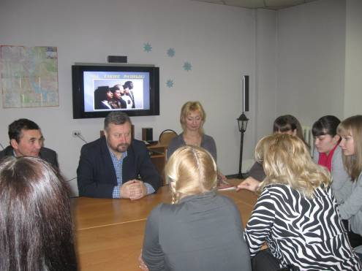
На встречу с ними приехали депутат Думы города Иркутска Михаил Корнев и председатель Иркутской городской № 4 территориальной избирательной комиссии (Свердловский округ) Андрей Жуковский. Накануне встречи сотрудники библиотеки подготовили выставку «Право выбора», на которой представили книги и материалы по предвыборной тематике.
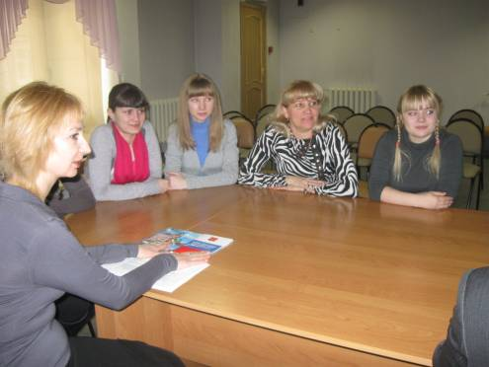
Гости рассказали участникам встречи об управлении в демократическом обществе, о роли избирательных прав в жизни гражданина, о порядке проведения голосования на выборах.
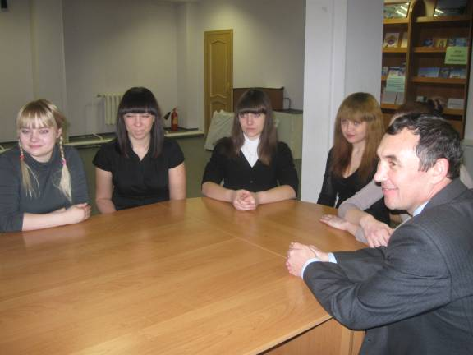
В глазах старшеклассников был виден интерес к теме встречи. Они узнали, что примерно через год, с 18 лет, они смогут не только избирать, но и быть избранными – на выборах в органы местного самоуправления. Некоторые из них уже сейчас испытывают желание принимать участие в управлении, брать на себя ответственность за решения в интересах своего города или района.

